Alar Süda
Metsaülem
RMK Ida-Virumaa metskond
Metsa 2, Kose küla
Tel 676 7298
№15

01.05. 2023

От: MTÜ Virumaa Heategevuskeskus
Reg.k. 80038844
Võidu 17e, Narva 21008
Direktor Anatoly Plyushko

TAOTLUS

Lugupeetud Alar Süda,

Просим Вашего разрешения на сбор саженцев (сосна, елка) для участка, где Благотворительной центр проводит детские мероприятия.

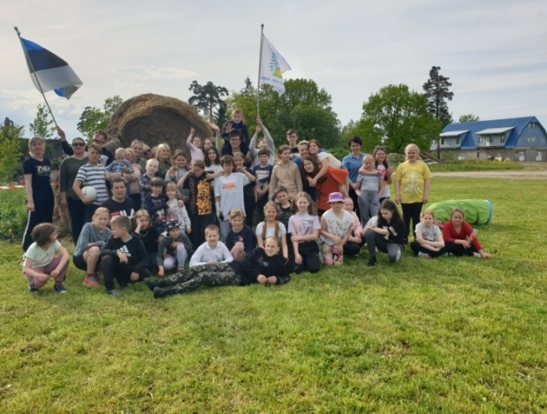

Lugupidamisega,
Anatoly Plyushko
+372 503 2494

MTÜ Virumaa Heategevuskeskus
Reg.nr. 80038844
Võidu 17e Narva
21008 Eesti
Tel. +372 5866 9599
GSM +372 5032 494

E-mail: team@mercycenter.ee
Account
EE13 2200 0011 2025 5093
Swedbank
Liivalaia 8, 15040 Tallinn
SWIFT -kood HABA EE2X

